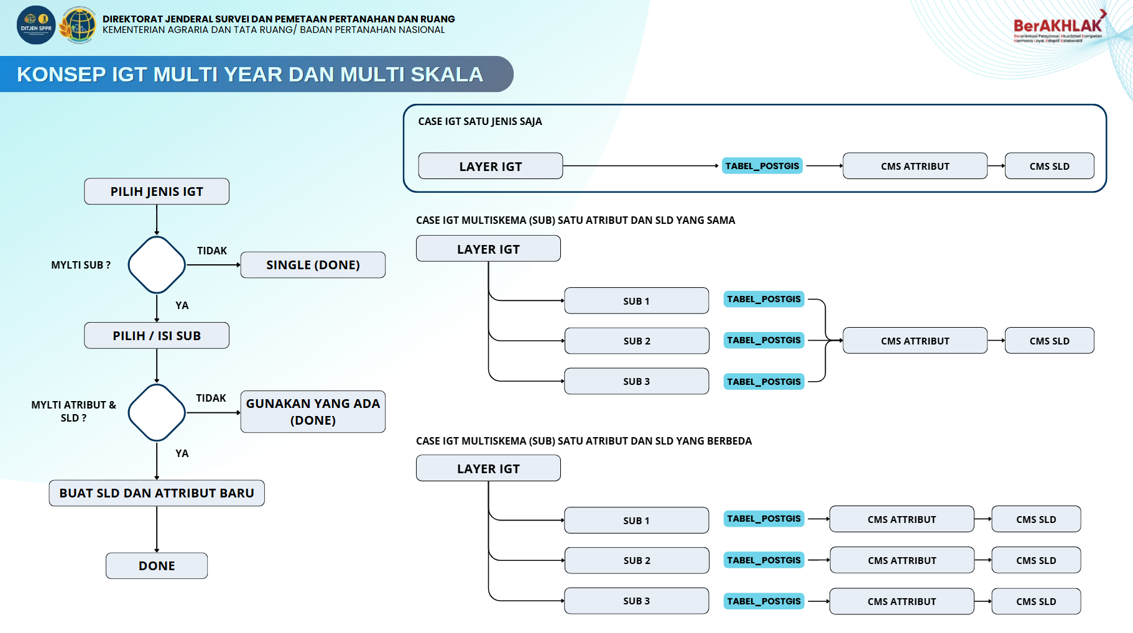
Untuk skema Layer IGT Multi Skema / Sub

Alurnya :
- Ketika user membuat Layer IGT, diberi pilihan apakah layer tersebut Multi Skema atau Terdapat Sublayer (Jika Tidak, maka seperti Layer IGT pada umumnya saat ini)
Jika Ya, maka diberi pilihan untuk mengisi Sublayernya (contoh kasus bisa diisi Tahun atau Skala) Namun dibuat isian saja, sehingga user bisa memilih sub layernya sebagai apa.
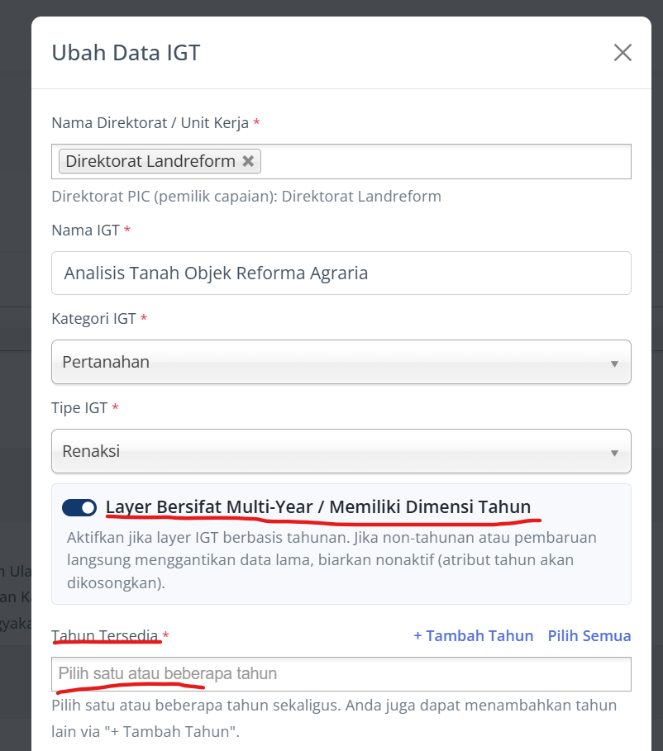
Kalimatnya diganti “Layer memiliki sub Layer / Multi Skema”
Pada kolom Tahun Tersedia diganti “Nama Sublayer”

- Setelah mengisi Sublayer, user menentukan apakah sub tersebut menggunakan Atribut atau SLD yang sama dengan layer induk ?
Jika ya, done
Jika tidak, maka user dapat membuat CMS Attribut sublayer tersebut dan menambahkan SLD Sublayernya.

Dibuat pilihan lagi seperti diatas, apakah menggunakan Atribut dan SLD yang sudah ada atau terpisah ?

“Gunakan Atribut dan LSD yang sudah ada?”
“Ya” / “Tidak”

JIka Ya, maka menggunakan Atribut dan SLD yang sudah ada, jika tidak user bisa membuat Atribut dan Upload SLD untuk Sublayer tersebut

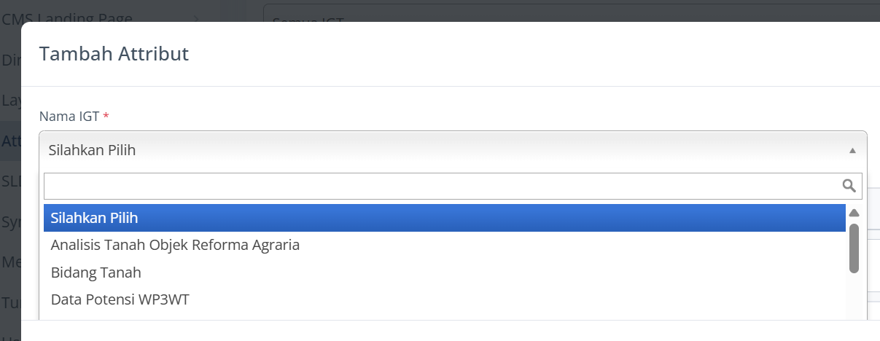
Sublayer akan muncul disini untuk dibuat CMS Attribut (jika memilih untuk menggunakan atribut dan SLD yang berbeda)

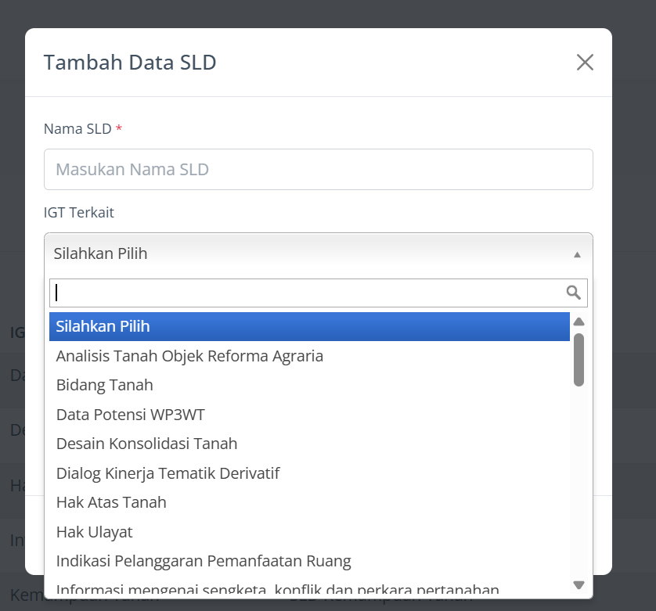
Sublayer akan muncul disini untuk dibuat CMS Attribut (jika memilih untuk menggunakan atribut dan SLD yang berbeda)

